新缀宾组卜甲一则及试读*
張軍濤

摘 要：新綴賓組卜旬腹甲一則，復原了卜旬腹甲的一部分，推測新綴所在的整版腹甲長度約20釐米。這一新綴給探討賓組腹甲上卜旬的布局特點及殷商曆法研究提供了可資參考的新材料。
關鍵字：綴合；甲骨；賓組；考釋

筆者在整理殷墟甲骨過程中，新綴賓組卜旬腹甲一則，即《合集》16776+16742+16773+16756+《京人》205。曾於中國社會科學院歷史研究所先秦史研究室網發布過其拓片，未作説明及解讀。目前著録所見大版賓組卜旬腹甲不多，尚不清楚賓組腹甲上卜旬的布局特點。此新綴給探討賓組腹甲上卜旬的布局特點及殷商曆法研究提供了新材料，故試作解讀，供學界批評、參考。
《合集》16776（《善》10046、《粹》1423）與《合集》16742（《善》10491、《續存》上934）齒縫咬合，腹橋縫接續。《合集》16742與《合集》16773（《善》10486、《續存》上965）爲緣“癸丑”及其下方卜旬辭所屬的兩個兆幹斷開之斷片，折口密合，齒縫接續。《合集》16756（《旅博》727）與《合集》16773爲緣“癸巳”“癸未”兩辭所屬兆幹離斷之斷片，折口密合，盾紋接續。《京人》205與《合集》16773爲緣“癸卯”條卜辭所屬兆枝折斷之斷片，折口契合，兩殘甲綴合後，中縫上下貫通，補全了“癸卯”條卜旬辭。五塊腹甲殘片上均爲單純卜旬辭，多爲賓組常見貞人“古”卜問，字形一致。由兆序均爲“一”，知其乃成套卜旬腹甲之第一版。
《合集》16776、16742、16773三殘甲現藏於中國國家圖書館（原北京圖書館），《合集》16756現藏於旅順博物館，《京人》205現藏於日本京都大學。由新綴知，藏於中國國家圖書館的三殘甲爲一腹甲上相鄰的三塊，原爲一體，在初次著録時已經離斷。新綴使分散於國内外三地、别離超過80年的五塊殘甲得以破鏡重圓。中國國家圖書館所藏甲骨3萬多片，絶大部分爲善齋舊藏，屢有可與《粹》《京人》《旅博》著録甲骨綴合者，此新綴表明，該五殘甲可能均屬劉體智舊藏，原爲一體，幾經輾轉遞藏而離散。
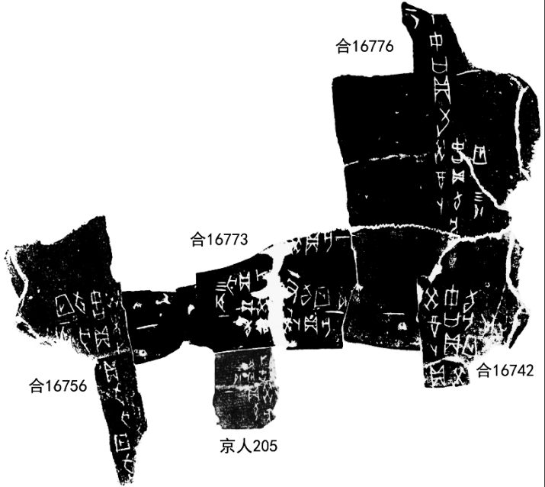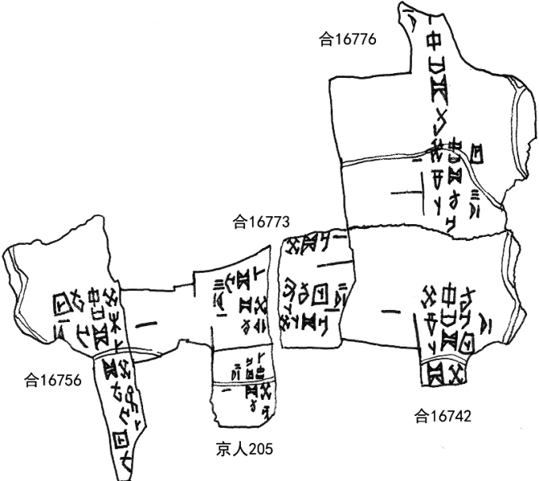
圖1 新綴卜甲拓片及摹本
新綴復原了一腹甲的局部，據此能推測其所在整版腹甲的形製、尺寸嗎？殷墟卜用刻辭龜甲，就數量而言，以殷墟YH127坑及花園莊H3坑所出爲典型；就完整性而言，花園莊H3坑所出更具代表性。花園莊H3坑出土卜用龜甲大部分屬中國花龜，少部分屬烏龜。目前，殷墟出土卜用龜甲的種屬狀况與花園莊H3坑近似。中國花龜與烏龜腹甲相較，一般而言，前者個體較後者大，前者胸腹溝與舌下縫距離較遠，後者胸腹溝與舌下縫中部挨近。由新綴胸腹溝與舌下縫距離較遠，推斷新綴腹甲可能屬中國花龜。依據常規，同屬中國花龜的腹甲構造、相應部位比例一致。將新綴腹甲與花園莊H3出土腹甲比較，發現新綴與《花東》143腹甲同屬中國花龜，其相應部位形製、尺寸較接近，其對比圖如下：

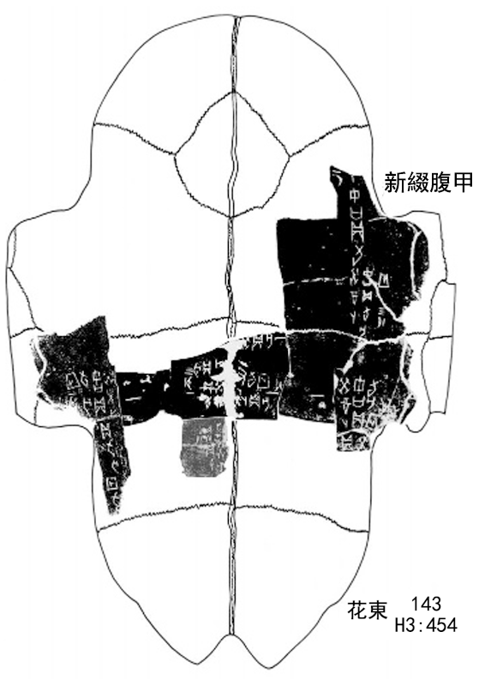
圖2 新綴腹甲與《花東》143腹甲對比圖

在不改變其原結構比例的情况下，上圖中《花東》143的摹本經過了簡單處理，即去除其上卜辭、卜兆和兆序。按1：1的比例，把新綴腹甲拓本置於《花東》143摹本中，發現其形製相仿，新綴腹甲尺寸稍小於《花東》143。已知《花東》143腹甲長22.2釐米，寬15.4釐米。由此推測，新綴所在整版腹甲的長度在20釐米左右。五殘甲綴合後釋文如下：

(癸□卜，古貞：)旬(亡)？
癸(□卜，古)貞(：旬亡)？
癸巳卜，古貞：旬亡？一
癸亥（卜，古）貞：旬（亡）？一
癸酉卜，古貞：旬亡？十月。一
癸未卜，古貞：旬亡？十一月。
癸（巳）卜，（古）貞：（旬）亡（）？一
癸卯卜，古貞：旬亡？十二月。一
癸丑卜，貞：旬亡？十二月。
（癸□）卜，（古）貞：（旬）亡（）？十三月。
癸酉卜，古貞：旬亡？十三月。一
（癸□卜），古貞：旬（亡）？一月。

此新綴卜甲上12條卜旬辭，7條附記月份，這爲探討此新綴腹甲上卜旬布局情况提供了條件。爲方便闡述，參考筆者曾綴合的另一則賓組卜旬腹甲上卜旬布局規律，在補充相應辭例後，新綴所在的整個前、後甲及部分尾甲上卜旬辭的布局情况可示意如下圖：
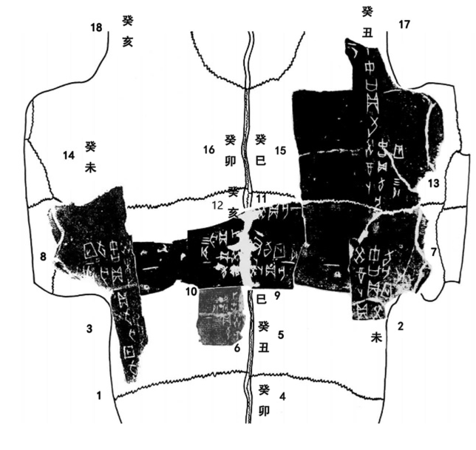
圖3 新綴腹甲卜旬布局示意圖
新綴腹甲有“十三月”，知該年年末置閏，一般而言，該年及第二年年中没有閏月。殷商曆法，一般一年爲12個月，曆月多爲30日。據此推測新綴腹甲所在的整個前、後甲及部分尾甲上卜旬辭及其對應月份如下：
（1）（癸□卜，古貞：）旬（亡？八月。一）
（2）癸（未卜，古）貞（：旬亡？九月。一）
（3）癸巳卜，古貞：旬亡？（九月。）一
（4）（癸卯卜，古貞：旬亡？九月。一）
（5）（癸丑卜，貞：旬亡？十月。一）
（6）癸亥（卜，古）貞：旬（亡？十月。）一
（7）癸酉卜，古貞：旬亡？十月。一
（8）癸未卜，古貞：旬亡？十一月。一
（9）癸（巳）卜，（古）貞：（旬）亡（？十一月。）一
（10）癸卯卜，古貞：旬亡？十二月。一
（11）癸丑卜，貞：旬亡？十二月。（一）
（12）（癸亥）卜，（古）貞：（旬）亡（）？十三月。（一）
（13）癸酉卜，古貞：旬亡？十三月。一
（14）（癸未卜，古貞：旬亡？十三月。一）
（15）（癸巳卜，古貞：旬亡？一月。一）
（16）（癸卯卜，古貞：旬亡？一月。一）
（17）（癸丑卜），古貞：旬（亡）？一月。（一）
（18）（癸亥卜，古貞：旬亡？二月。一）
需要説明的是，辭1與辭2屬相鄰的兩個月，就其在腹甲上的位置來看，這兩旬有間隔，具體間隔一旬還是兩旬，不好確定。如果以上推測不誤的話，則此新綴所在的整版腹甲上從武丁執政中晚期某年的“八月”到來年“二月”，歷時不少於18旬。其中，“十一月”“十二月”均爲不足30天的小月，此是殷曆紀月存在連續小月的表現。
綜上，新綴卜旬腹甲使分散於國内外三地的五殘甲得以團圓，復原了一成套卜旬腹甲第一版的一部分，推測其所在的整版腹甲長度在20釐米左右。新綴給探討賓組腹甲上卜旬的布局特點及殷商曆法研究提供了新材料。由新綴，推測出其所在整版腹甲上卜旬辭有自下而上、先右後左的布局特點，進而推測出殷人在新綴所在整版腹甲上從武丁執政中晚期某年的“八月”到來年“二月”，不間斷卜旬，佐證了殷商曆法中存在年終置閏、月份有大小之分、連續小月的情况。

引用文獻簡稱與全稱對照表
簡稱 | 全稱 | 簡稱 | 全稱
《合集》 | 《甲骨文合集》 | 《續存》上 | 《甲骨續存》上編
《京人》 | 《京都大學人文科學研究所藏甲骨文字》 | 《旅博》 | 《旅順博物館所藏甲骨》
《善》 | 《善齋所藏甲骨拓本》 | 《花東》 | 《殷墟花園莊東地甲骨》
《粹》 | 《殷契粹編》

（張軍濤，安陽師範學院歷史與文博學院 河南 455000）

* 本文係國家社科基金重大委托項目子課題“甲骨文全文數據庫及商代語言文字釋讀研究”(項目編號:16@ZH017A2)、教育部人文社會科學重点研究基地項目“河南歷年出土甲骨文、金文研究大系”（項目編號：10JJDZONGHE016）的階段性成果。
張軍濤：《殷墟甲骨新綴第76則》，中國社會科學院歷史研究所先秦史研究室網，http://www.xianqin.org/blog/archives/11532.html，2019年2月28日。
《合集》16776即《粹編》1423，《粹編》刊行於1937年4月，以此推算，則五殘甲别離至少83年。
趙愛學：《善齋甲骨來源考》，《文津學志》第10輯，國家圖書館出版社，2018年，第43-58頁。
葉祥奎、劉一曼：《河南安陽殷墟花園莊東地出土的龜甲研究》，《考古》2001年第8期。
中國社會科學院考古研究所：《殷墟花園莊東地甲骨》第六册，雲南人民出版社，2003年，第1615頁。
張軍濤：《賓組卜旬腹甲試綴一則及考釋》，《博物院》2019年第6期。
常玉芝：《殷商曆法研究》，吉林文史出版社，1998年，第423-426頁。

